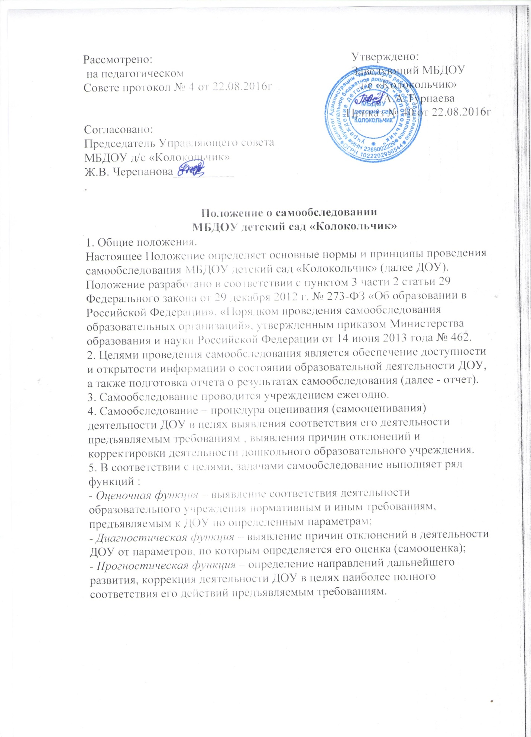

**2. Методы самообследования.**

Методика самообследования предполагает использование целого комплекса разнообразных методов, которые возможно отнести к нескольким видам:

- *эмпирические* методы сбора информации (наблюдение, анкетирование, собеседование, тестирование и другие);

- *статистические* методы (количественный и качественный анализ полученных данных);

- *теоретические* (определение причинно-следственных связей, тенденций, развития, формулировка проблем, целей, задач направлений дальнейшей деятельности).

**3. Организация самообследования.**

3.1.Процедура оценивания проводится в соответствии с инструментарием по контролю качества образования.

3.2. Процедура самообследования включает в себя следующие этапы:

- планирование и подготовку работ по самообследованию ДОУ;

- организацию и проведение самообследования в ДОУ;

- обобщение полученных результатов и оформление на их основе отчета о результатах деятельности ДОУ;

- рассмотрение отчета органами государственно-общественного управления ДОУ, к компетенции которых относится рассмотрение данного вопроса.

3.3. Сроки, формы проведения самообследования, состав лиц, привлекаемых для его проведения, определяются приказом по ДОУ.

3.4. В процессе самообследования проводится оценка образовательной деятельности, системы управления ДОУ, содержания и качества подготовки воспитанников, организации учебного процесса, качества кадрового, учебно-методического, материально-технической базы, функционирования внутренней системы оценки качества образования, а также анализ показателей деятельности ДОУ, устанавливаемых органами местного самоуправления осуществляющих управление в сфере образования.

4. Структура самообследования.

**4.1. Условия осуществления образовательной деятельности.**

4.1.2. Организационно-правовое обеспечение деятельности ДОУ.

4.1.3. Материально-техническое обеспечение ДОУ.

4.1.4. Административное обеспечение образовательного процесса (структура управления ОУ).

4.1.5. Кадровое обеспечение реализуемых образовательных и воспитательных программ.

4.1.6. Состав обучающихся ДОУ.

**4.2. Организация и итоги учебно-воспитательной работы.**

4.2.1. Характеристика образовательных программ, реализуемых в ДОУ.

4.2.2. Анализ организации и итоги дошкольной подготовки.

4.2.3. Итоги выполнение учебных планов и программ.

4.2.4. Показатели уровня и качества образовательной подготовки воспитанников.

**4.3. Организация и итоги воспитательной работы.**

4.3.1. Характеристика воспитательных программ, реализуемых в ДОУ.

4.3.3. Итоги выполнение воспитательных программ.

4.3.4. Сохранение и укрепление здоровья воспитанников.

**4.4. Организация и итоги научно-методической работы.**

4.1.1. Профессиональная подготовка (переподготовка) и повышение квалификации педагогических и руководящих кадров.

4.1.2. Качество и результативность научно-методической работы.

**4.5.** Итоги административно-хозяйственной работы по созданию необходимых условий образовательного процесса (выполнение лицензионных и аккредитационных показателей, норм СанПиН, других установленных стандартов и норм).

**5.Отчет о результатах самообследования.**

5.1. Результаты самообследования ДОУ оформляются в виде отчета, включающего аналитическую часть и результаты анализа показателей деятельности ДОУ, подлежащей самообследованию.

5.2. Отчет о результатах самообследования формируется по состоянию на 1 сентября текущего года.

5.3. Результаты самообследования рассматриваются на заседании Педагогическом совета, Управляющего совета ДОУ.

5.4. Отчет подписывается руководителем ДОУ и заверяется печатью.

5.5.Размещение отчета образовательного учреждения на официальном сайте учреждения в сети «Интернет» осуществляется не позднее 15 сентября текущего года.